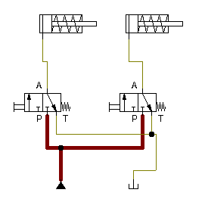

Kliknięcie przycisku pauzy
przytrzymanie przucisku ctrl
kliknięcie odpowiednich zaworów
wznowienie symulacji
pozwala to na jednoczesne włączenie kilku przycisków naraz

